1信息结构

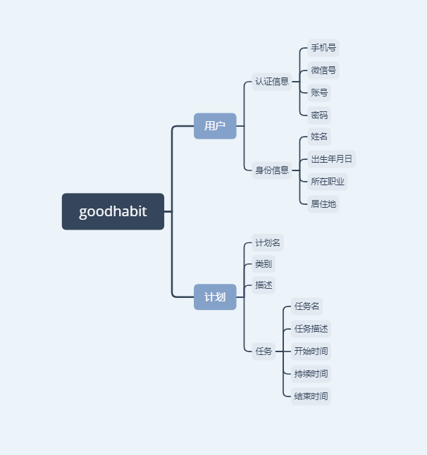

2主要用户界面展示

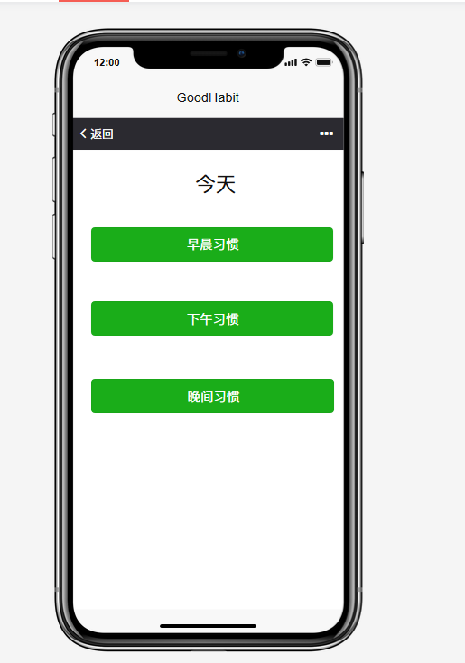

主界面：分为三个习惯，用户可以点击。

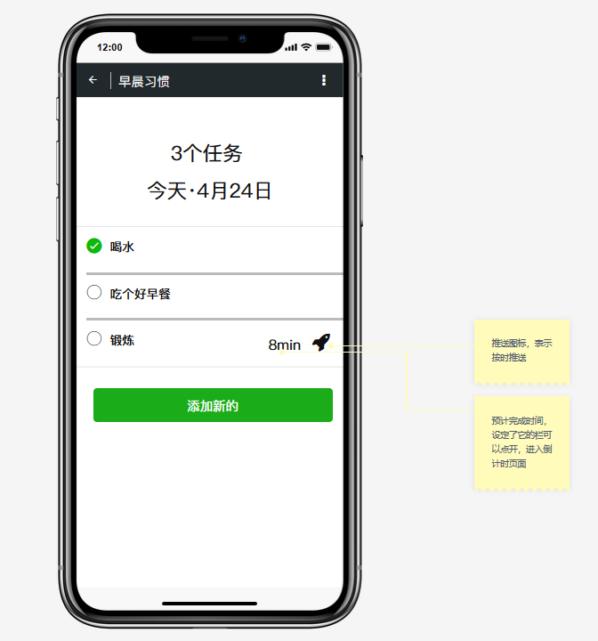

内部界面1：由主机面点击进入。对习惯进行管理。

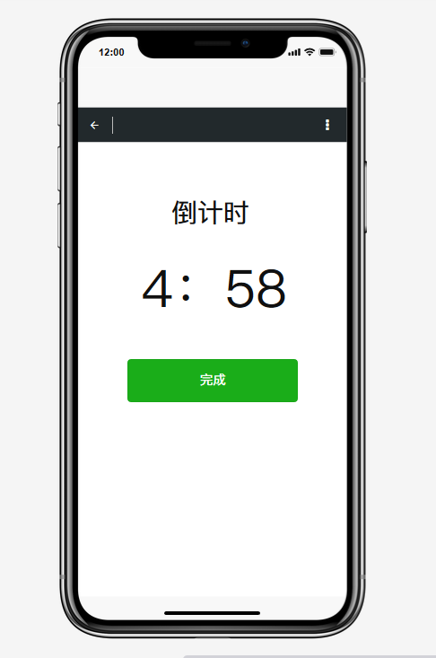

内部界面2：由内部界面1点击某一**已设置时间的**习惯栏进入。对某一习惯的完成情况，进行倒计时。

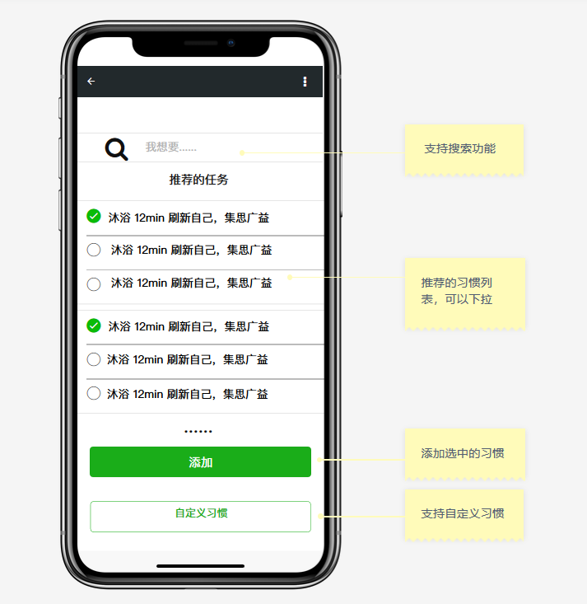

内部界面3：由内部界面1点击**添加新的按钮**进入。用于添加新的习惯，支持搜索功能和自定义习惯。

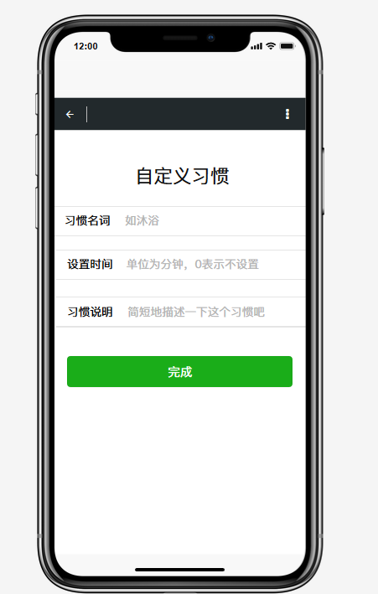

内部界面4：由内部界面3点击自定义习惯进入。用来设置自定义习惯。

推广词

我们的产品goodhabit是为了解决人们在想要养成好习惯时意志不坚定的问题，他们需要一款软件来提醒，现有的一些软件如小日常，Forest等功能太过繁杂，使用起来比较麻烦，但我们的产品采用微信小程序的方式，拥有着小而精的这一大特色，让用户极易上手。而且我们的产品还能够针对用户身份，推荐良好的习惯，让用户自己去选择想要养成的习惯，这就为用户提供了很大的便利。不但如此，微信拥有着大量的用户，这就使得我们的产品推广起来比较容易，能够在短时间内获得大量用户，并带来丰厚的经济收益。